Контрольная работа по географии за 2019- 20 учебный год

учени___ 6__ класса ФИ_____________________________

Ребята, работу выполняем с 10-00 до 12-00, отправляем ее на мою страничку в ВК, после 12-00 работы не принимаю. Тест решаем прямо на бланке.

Инструкция для учащихся

В работе все задания распределены на 2 части. Внимательно читай задания! Если ты не знаешь, как выполнить задание, то пропусти его и переходи к следующему. Пропущенные задания можешь ещё раз попробовать выполнить, если останется время. На выполнение работы отводится 120 минут. Можно работу выполнить в тетради, сфотографировать и отправить мне.

Контрольная работа по географии за 2019- 20 учебный год

учени___ 6__ класса ФИ_____________________________

Ребята, работу выполняем с 10-00 до 12-00, отправляем ее на мою страничку в ВК, после 12-00 работы не принимаю. Тест решаем прямо на бланке.

Инструкция для учащихся

В работе все задания распределены на 2 части. Внимательно читай задания! Если ты не знаешь, как выполнить задание, то пропусти его и переходи к следующему. Пропущенные задания можешь ещё раз попробовать выполнить, если останется время. На выполнение работы отводится 120 минут. Можно работу выполнить в тетради, сфотографировать и отправить мне.

**Часть 1**

1. В эпоху Великих географических открытий было совершено путешествие
2. Васко да Гамы 2) Руаль Амундсена 3) Марко Поло 4) Афанасия Никитина
3. Установите соответствие между исследователем и территориями, которые он исследовал.

|  |  |
| --- | --- |
| Исследователь | Территория |
| А. Вестпуччи | Центральная Азия, Китай |
| М. Поло | Южная Америка |
| В. Атласов | Камчатка |
|  | Мыс Доброй Надежды |

1. К группе мелкомасштабных карт относится карта масштаба
2. 1:2000 2) 1:20000000 3) 1: 200000 4) 1:20000
3. Каким параллелям соответствует линии полярных кругов на карте?

А) 23° широты Б) 66° широты В) 45° широты Г) 90° широты

1. Какая из точек, обозначенных буквами на карте мира, имеет географические координаты 20° с.ш. и 43° з.д.?

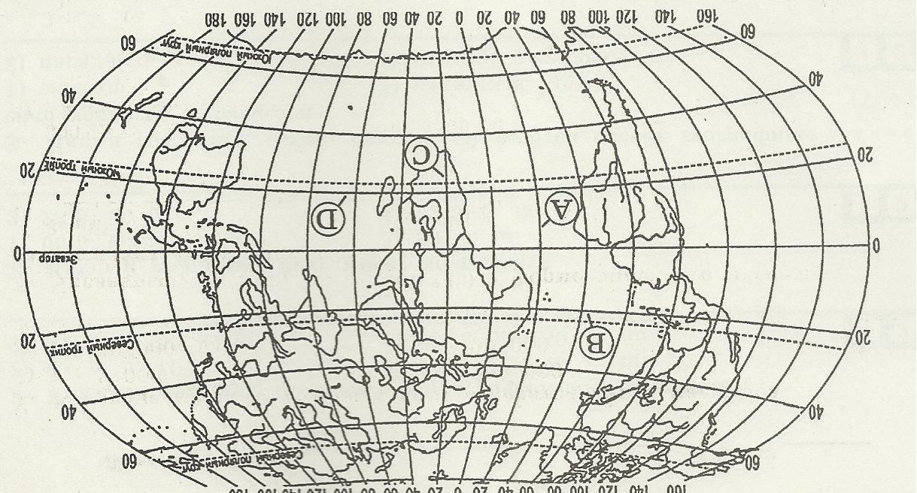

1. А 2) В 3) С 4) D
2. Для какой из перечисленных природных зон характерны почвы черноземы?
3. Тайга 2 ) Степь 3)Полупустыня 4)Тундра
4. Какая из перечисленных горных пород относится к группе осадочных пород обломочного происхождения?

1)глина 2) гранит 3) мел 4) базальт

1. Области с высоким атмосферным давлением расположены
2. На экваторе 2) на экваторе и в полярных широтах 3)в тропиках и полярных широтах 4) умеренных и тропических широтах
3. .В каком слое атмосферы происходит изменение погоды?

1)в озоновом; 2)в тропосфере; 3)в мезосфере; 4)в экзосфере.

1. Направление каких ветров показано на схеме?

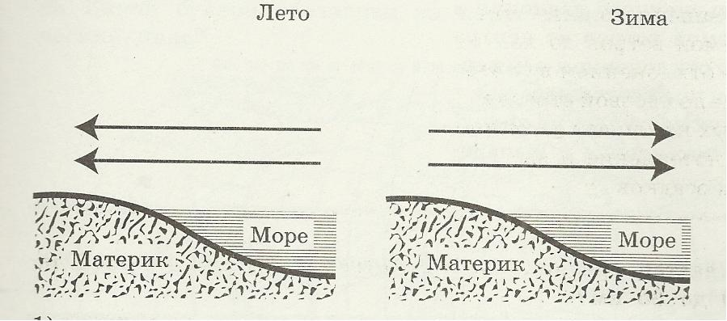

1. Муссоны 2) западные ветры 3) бриз 4) пассат
2. Река Янцзы относится к бассейну
3. Атлантического океана 2) Индийского океана 3) Тихого океана 4) Внутреннего стока
4. Какой материк расположен во всех природных зонах?
5. Австралия 2) Евразия 3) Африка 4) Северная Америка

**Часть 2**

Ознакомьтесь с картой, показанной на рисунке.

1. Определите по карте направление от родника на дом лесника. Ответ запишите .

Ответ: ___________________________ .



1. Какова температура воздуха за бортом самолета, если он летит на высоте 10 км, а у земной поверхности температура составляет + 23°С?
2. 1м3 воздуха при температуре + 20° С может вобрать 17 г воды, а фактически в нем содержится 12 г воды. Какова относительная влажность воздуха?